„Schwimm-Kegeln“
Ort Schwimmerbecken
Material 4 Wasserbälle, 8 Schwimmbretter
Organisation: Die Schüler der Mannschaften positionieren sich zu Beginn folgendermaßen am Beckenrand (siehe Abbildung).
Beschreibung 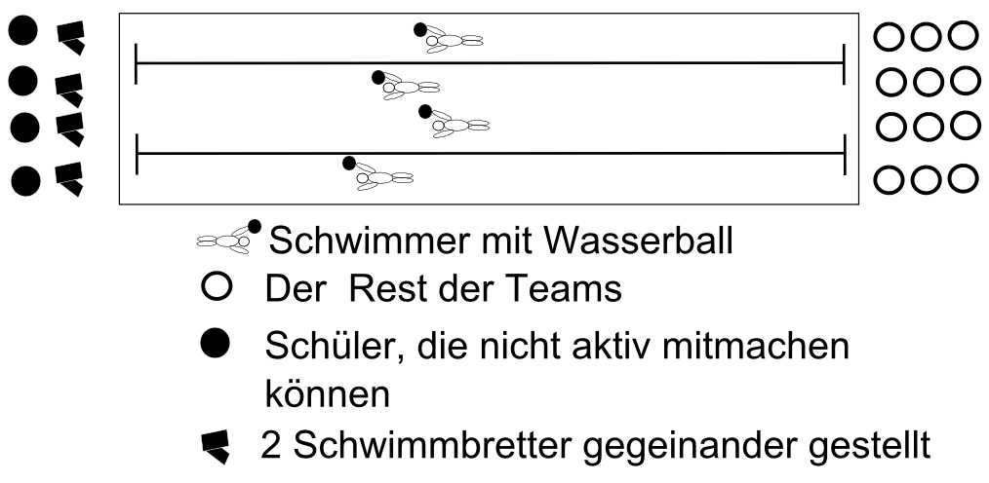
Vier möglichst gleich große Mannschaften treten gegeneinander an. Jeweils einer jeder Mannschaft schwimmt mit einem Wasserball zur gegenüberliegenden Seite des Schwimmbeckens. An diesem Ende hat ein Helfer (ein Schüler, der nicht aktiv am Schwimmunterricht teilnehmen kann) 2 Schwimmbretter hochkant gegeneinander aufgestellt. Der Schwimmer soll nun mit dem Ball die 2 Schwimmbretter abzuräumen. Erst wenn er dieses geschafft hat, darf der Schwimmer wieder zurück schwimmen. Der Helfer übergibt dem Schwimmenden den Ball zurück und stellt danach die Schwimmbretter hochkant gegeneinander. Der Schwimmer schwimmt wieder zurück zur anderen Seite und übergibt den Wasserball an den Nächsten.
Bei welcher Mannschaft als Erstes alle Schüler einmal hin- und hergeschwommen sind, hat gewonnen.

